**随州市市直机关综合执法应急用车保障中心2021年部门预算情况说明**

**一、2021年部门预算收支情况说明**

（一）收入预算情况

市直机关综合执法应急用车保障中心收入预算668.07万元，比上年622.65万元增加45.42万元，同比增长7.29%，增长的主要原因是事业单位车改，增加人员和车辆。其中，财政拨款345.42万元，较上年321万元增加24.42万元，同比增长7.61%，原因是本年增加了人和车辆，纳入预算管理的非税收入322.65万元，较上年291.99万元增加30.66万元，同比增长10.5%，原因是本年事业单位车改，增加了保障单位和招聘了驾驶员。

（二）支出预算情况

市直机关综合执法应急用车保障中心支出预算总额668.07万元，较上年622.65万元增加45.42万元，同比增长7.29%，增长的主要原因是本年车辆和人员增加。按功能分：基本支出400.07万元（人员支出341.33万元，公用支出58.74万元），较上年预算安排422.65万元（人员支出319.65万元，公用支出103万元）同比下降5.38%，下降的主要原因是本年压缩了机关运行费用。项目支出268万元，较上年上升200万元增长34%，上升的主要原因是本年预算安排非税资金购置车辆费用53万元。按性质分：财政拨款支出668.07万元，较上年612.99万元增长8.99%，增长的主要原因是本年车辆增加和人员支出增加。

（三）财政拨款支出情况

市直机关综合执法应急用车保障中心财政拨款支出预算668.07万元，较上年612.99万元，增长8.99%，增长的主要原因是本年车辆增加和人员支出增加。

（四）政府性基金情况

本部门没有使用政府性基金预算拨款安排的支出。

（五）国有资本经营预算情况

本部门没有使用国有资本经营预算拨款安排的支出。

（六）机关运行经费情况说明

市直机关综合执法应急用车保障中心公用经费预算支出58.74万元，较上年103万元同比下降42.97%，下降的主要原因是本年公用支出中的公务用车运行费较上年减少49万元。其中：办公费4.5万元，较上年4万元同比上升12.5%，印刷费1.5万元，较上年1万元同比上升50%，水费0.24万元，较上年0元上升100%,电费1万元，与上年1万元持平，邮电费2.5万元，较上年1.5万元同比上升66.67%，物业费0.5万元，较上年0元上升100%，差旅费1万元，较上年0.5万元同比上升100%，维修费0.5万元，较上年1万元同比下降50%，会议费0.5万元，较上年0元同比上升100%，公务接待费1万元，与上年1万元持平，劳务费8万元，较上年5万元同比上升60%，工会经费6万元，与上年6万元持平，福利费2.5万元，较上年2万元同比上升25%，公务用车运行费11万元，较上年60万元同比下降81.67%，其他商品和服务支出18万元，较上年20万元同比下降10%。

（七）政府采购情况

市直机关综合执法应急用车保障中心2021年预算采购总额110万元，其中面向中小企业及小微企业采购金额110万元，比例100%，政府采购货物预算110万元，较上年政府采购总额200万元，减少90万元，同比下降45%，下降的主要原因是按照相关规定部分车辆运行项目未纳入政府采购范围。

（八）国有资产占用情况

市直机关综合执法应急用车保障中心2021年初资产总额1014.29万元，较上年960万元同比上升5.66%，上升的主要原因是本年增加了流动资产。其中：流动资产143.01万元，较上年1.15万元同比上升12335%，上升的主要原因是本年增加应收账款141.74万元，固定资产871.28万元，较上年958.89万元下降9.14%，下降的主要原因是固定资产提取了折旧。

**二、2021年“三公”经费预算情况说明**

市直机关综合执法应急用车保障中心2021年“三公”经费财政拨款年初预算170万元，较上年261万元减少91万元，同比下降34.87%，下降的原因是本年压缩车辆运行费用。

公务接待费1万元与上年1万元持平。

公务用车运行维护费169万元，较上年260万元减少91万元，同比下降34.87%，下降的主要原因是本年压缩车辆运行费用。

公务用车购置费本年度无，与上年无变化。公务出国费本年度无，与上年无变化。

**三、2021年部门预算表**

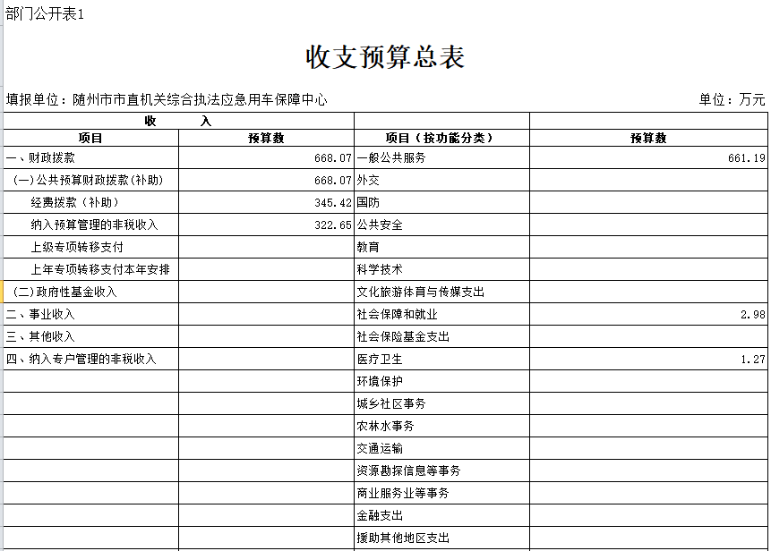

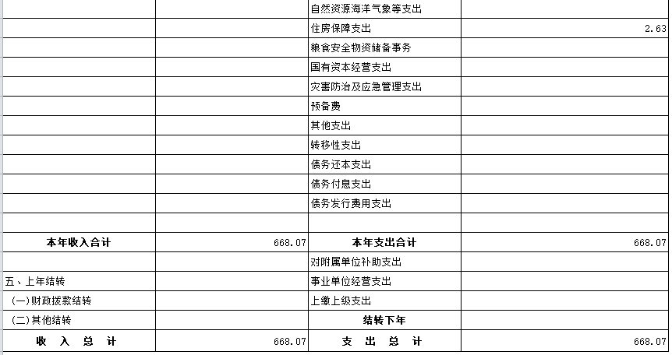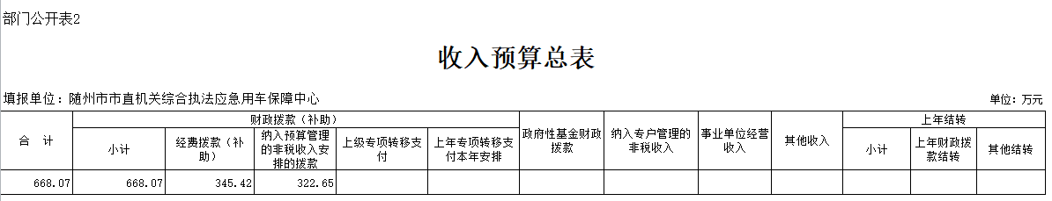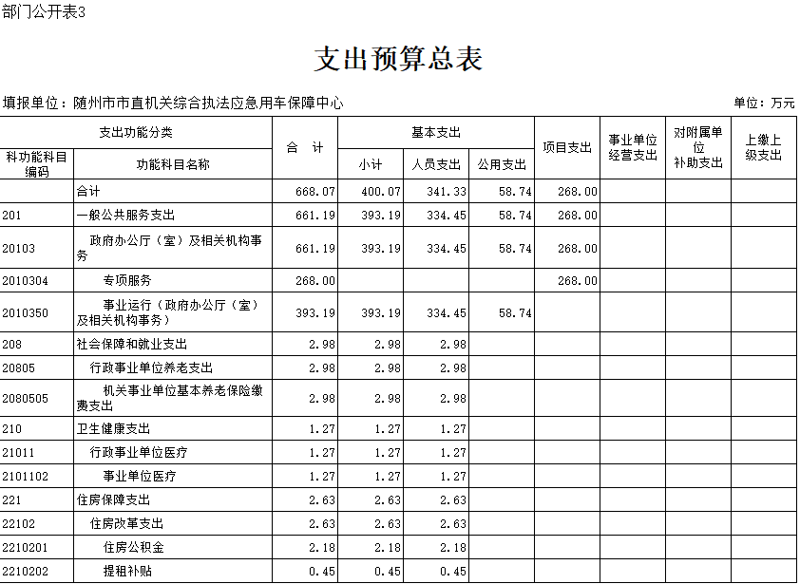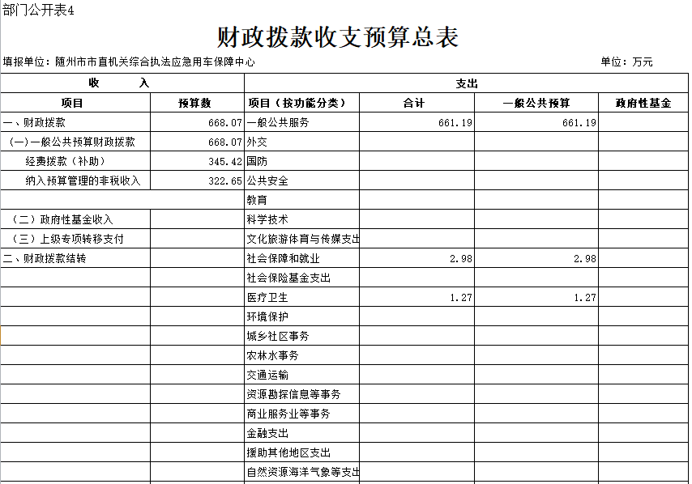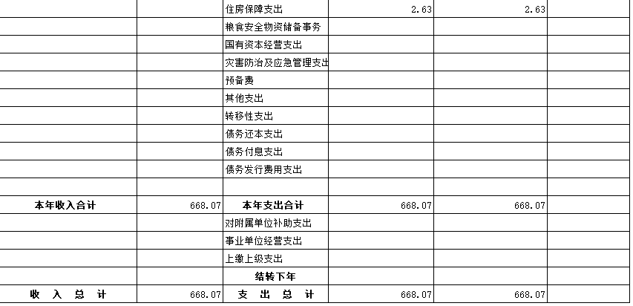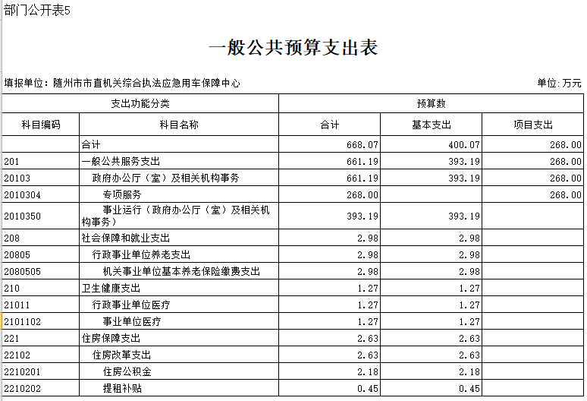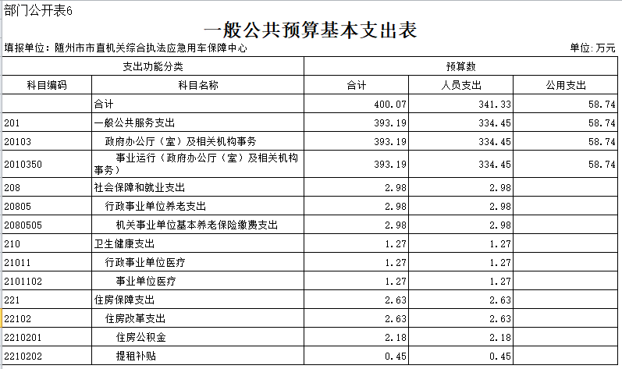

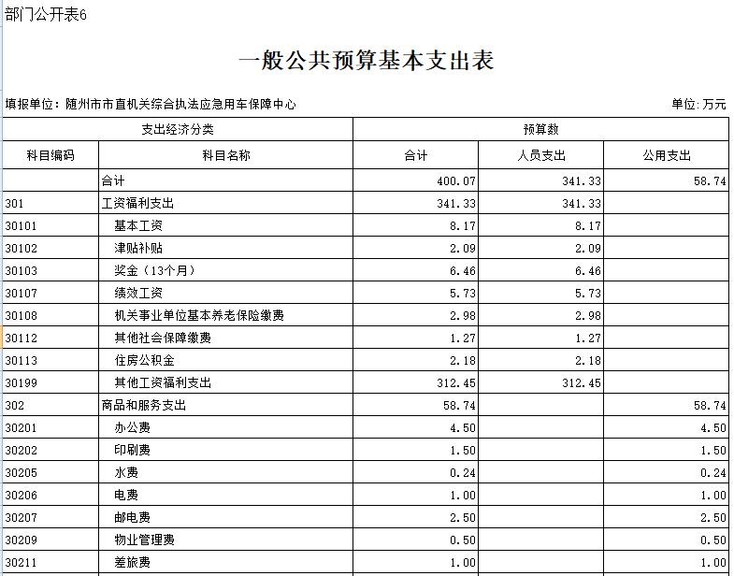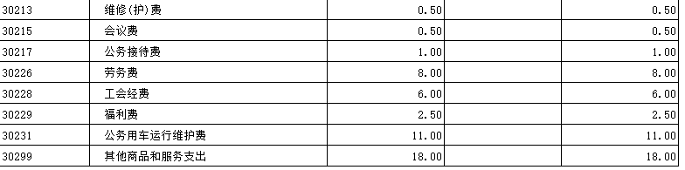

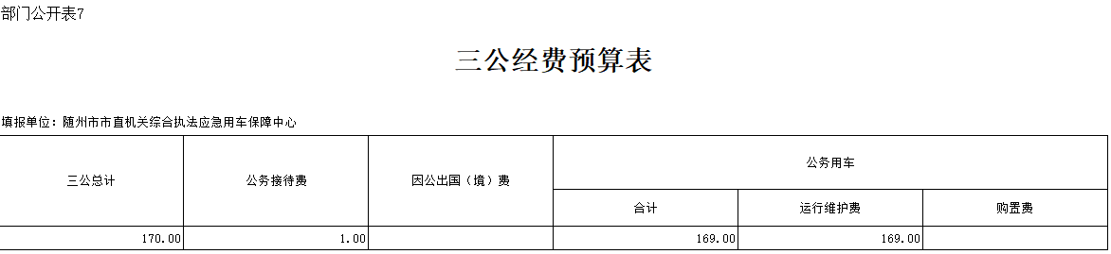

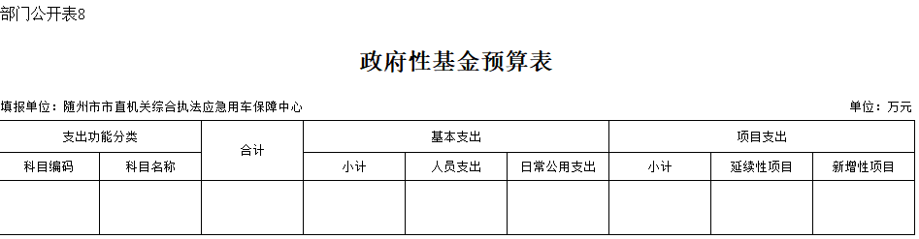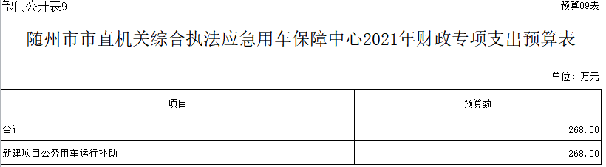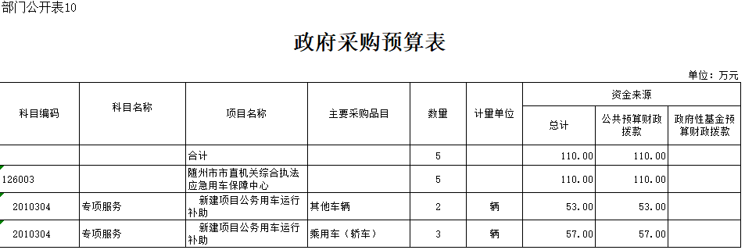

**四、中心2021年预算绩效情况**

（一）、部门整体绩效目标编制情况说明

1、本部门整体绩效目标是：长期目标及年度目标为协助市公务用车主管部门做好公务用车有关工作；为市直机关执法执勤、抢险救灾、事故处理、突发事件处置、外事接待、重大活动等工作用车提供保障；集中保障13个执法执勤部门以外其他具有执法职能部门的执法工作需要。

2、长期目标及年度目标：具体指标设置为：

产出指标：安全行驶≥100万公里/年，指标设立依据是历史标准。

效益指标：准点率=100%，指标设立依据是历史标准。

（二）、项目绩效目标编制情况说明

1、“公务用车运行补助项目”主要内容是：保障市直机关事业单位公务出行用车需求；保障公务用车安全出行；规范公务用车管理。 2021年预算安排268万元，其中：215万元资金来源为当年一般公共预算财政经费拨款资金，53万元资金来源为当年一般公共预算行政事业单位非税收入资金。

2、项目绩效总目标是：有效保障市直机关事业单位公务用车，本年公务用车安全出行100万公里。

3、项目绩效指标设置情况：

产出指标：安全出行≥100万公里，指标设立依据是行驶记录。

效益指标：准点率=100%，指标设立依据是派车单记录。

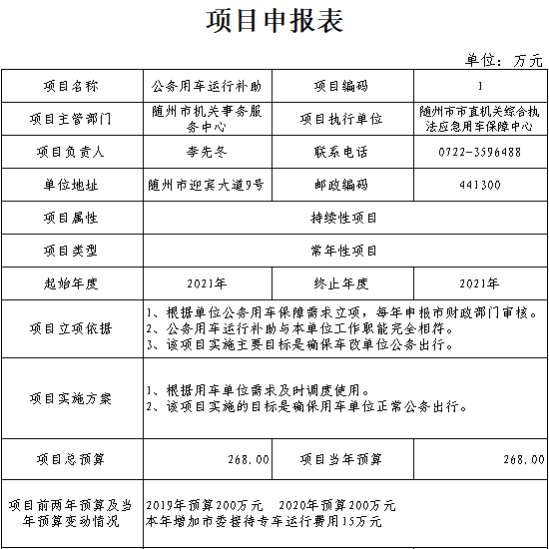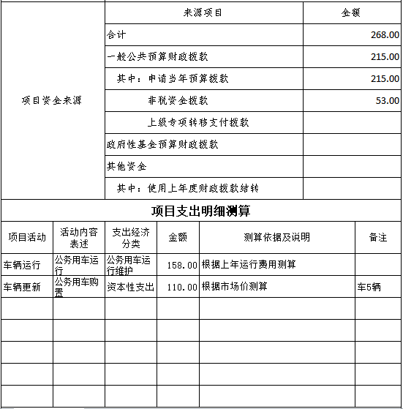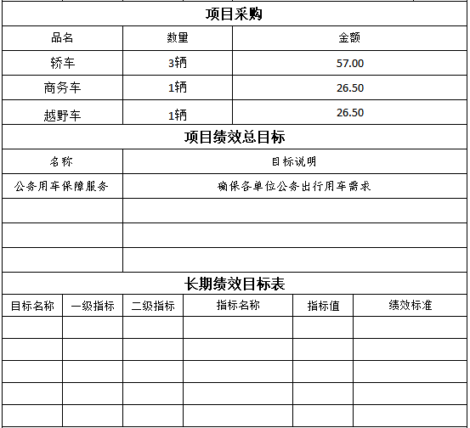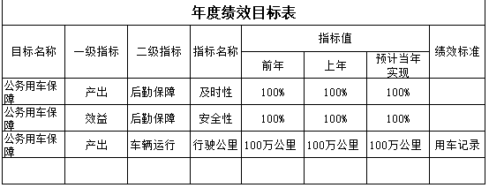

**五、名词解释**

（一）、财政拨款（补助）收入：指财政预算安排且当年拨付的资金。

（二）、行政运行：反映行政单位（包括实行公务员管理的事业单位）的基本支出。

（三）、行政单位医疗：反映财政部门集中安排的行政单位基本医疗保险缴费经费，未参加医疗保险的行政单位的公费医疗经费，按国家规定享受退休人员的医疗经费。

（四）、基本支出：指为保障机构正常运转、完成日常工作任务而发生的人员支出（包括基本工资、津贴补贴等）和公用支出（包括办公费、水电费、邮电费、交通费、会议费、差旅费等）。

（五）、项目支出：指在基本支出之外为完成特定行政任务和事业发展目标所发生的支出。

（六）、“三公”经费：按照有关规定，"三公"经费包括因公出国（境）费、公务接待费、公务用车购置及运行费。

（七）、公务接待费：指单位按规定开支的各类公务接待支出。

（八）、公务用车：指单位用于履行公务的车辆，包括领导干部专车、一般公务用车和执法执勤用车。

（九）、公务用车购置及运行费：指单位公务用车购置及租用费、燃料费、维修费、过桥过路费、保险费、安全奖励费用等支出。

（十）、机关运行经费：指各部门的公用经费，包括办公及印刷费、邮电费、差旅费、会议费、福利费、日常维修费、专用材料及一般设备购置费、办公用房水电费、办公用房取暖费、办公用房物业管理费、公务用车运行维护费及其他费用。